

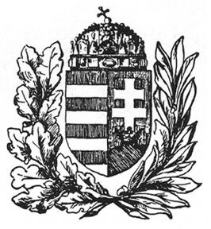
IGAZSZÓLÁS
Magyar hagyományaink, értékeink szolgálatában

A törteli FIDESZ-MPSZ csoport 2010. III. negyedévi hírlevele
Ahogyan mi látjuk …

„Egynek minden nehéz, soknak semmi sem lehetetlen.” (Széchenyi István)

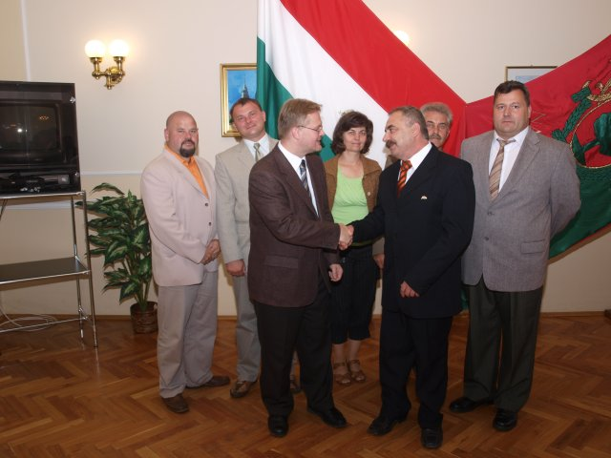

Október 3.-án az önkormányzati választásokon újra nemzeti összefogásra lesz szükség. Törtelen egyedül a Fidesznek van olyan csapata, amelynek tagjai összefogva tudják vállalni az előttük álló feladatokat.

A jelöltek, akikben megbízhat, akiket nyugodtan választhat. Szavazzon a Fidesz hat helyi jelöltjére!

Polgármester jelölt: Godó János

Képviselő jelöltek: Dr. Gubik Zoltán

Godó János
Káldiné Megyeri Éva
Kónya Miklós
Oltai Péter
Vágó Sándor

Mi lesz ha… ?
Mi lesz, ha a helyi Fidesz tagjai tényleg többségbe kerülnek a falu képviselő- testületében, Godó János polgármesterjelölt vezetésével?

- Lesz a faluban kézzelfogható, hasznot hozó vállalkozás, több munkahely,
- Lesz két vállalkozó háziorvos, megspórolva 5 millió Ft-ot évente, amivel eddig az önkormányzati orvosi praxis került többe.
- Lesz aszfaltozott út, új járda, a sportcsarnok előtt parkoló, vízmentes iskolaudvar.
- Lesz szakszerű vízelvezetés, de nem lesznek vízzel elöntött kertek és pincék.
- Pályázati pénzek fognak érkezni a faluba.
- Az évtizedek óta elfolyó gyógyvíz köré vállalkozásokat kívánunk létesíteni. Ezzel a község gazdasági élete lendületet kaphat.
- A helyi vállalkozók a beruházások elnyerésénél nem kerülhetnek hátrányba.
- Megvédjük az önkormányzatot a csődhelyzettől.
- Fejlesztjük az önkormányzat intézményeit.
- Nem hagyunk semmilyen egyéni érdeket a közösségi érdek fölé emelkedni, nem lesz több CF Pharma és hasonló ügyek.
- Védőnői szolgálat eszközeinek korszerűsítése, fejlesztése.
- Szorgalmazzuk a kapcsolatfelvételt testvértelepülésekkel.
- Tovább fejleszthető a sportélet is, mert nem csak a labdarúgásra van igény.
- Hosszú távú terveink: tanyavillamosítás, idősek napközi otthona, közösségi ház kialakítása minden korosztály számára, bölcsőde létesítésének kezdeményezése, falusi turizmus beindítása strandfürdő létesítésével egybekötve.

Nagy lehetőség előtt állunk. Új és szilárd alapot kell leraknunk, amelyen végre megvethetjük a lábunkat, hogy ezen alapra állva, elkezdjük fölemelni Községünket. Ha tényleg Fideszes lesz a többség, akkor ki fogjuk zárni azt a lehetőséget is, hogy a beruházások során haszonlesők férjenek a közpénzekhez, mert azok csak az itt élők jobb körülményeit szolgálhatják. Szavazzunk a FIDESZRE és a Fideszes jelöltekre, induljunk el végre jó irányba!
Ezen tervek megegyeznek a kormányprogram stratégiájával, kérjük Önöket, segítsenek megvalósítani a Község érdekében, mindenki boldogulására. A Kormány mellettünk áll.
Változtassuk meg együtt Törtel jövőjét! Csak hat jelölt változtathat.
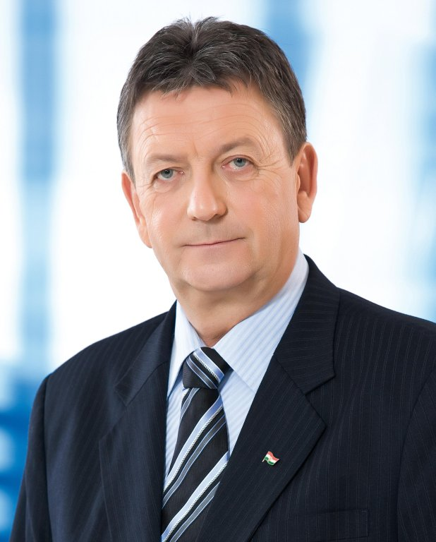
Tisztelt törteli Polgárok!
Először is szeretnék köszönetet mondani, hogy újra megválasztottak a térség országgyűlési képviselőjének! Az országos átlagnál magasabb szavazati aránnyal nyertem. Most itt az idő, hogy ezt az elkezdett munkát befejezzék! Magyarország megmaradása, ezen belül szeretett községük léte a tét! Eddig is igyekeztem Törtel segítségére lenni, de most lehetőség nyílna arra, hogy valóban, együttes erővel felemeljük Törtelt.
Szívből ajánlom Önöknek Godó Jánost a Törteli Fidesz csoport elnökét polgármesterüknek. Őt olyan embernek ismertem meg, aki családcentrikus, nyílt, jó humorú, őszinte beszédű, aki a faluközösség érdekeit mindig az egyéni boldogulása elé helyezi. Kiáll az igazság mellett.
A Törteli FIDESZ csoportot pedig úgy ismertem meg, mint akik minden körülmények között teszik a dolgukat, építenek, szépítenek és kultúrával látják el a községet. Teszik ezt a szabadidejükben, legtöbbször azért, hogy kikapcsolódást, kultúrát adjanak mindazoknak, akik nem juthatnak el a nagyvárosokba. Mindez által őrzik hagyományainkat, értékeinket. Polgármesterként még többet tudna tenni községükért és a magyar hazáért Godó János, mert egy erős csapat áll mögötte, melynek magam is tagja vagyok. Remélem, hogy a következő négy évben végre tényleg FIDESZ vezetőségű lesz a falu, ugyanis eddig, minden ellenkező híresztelés ellenére, nem volt az.
Örömmel töltött el, hogy a munkájának elismeréseként először a Köztársasági Elnök Úr meghívására Brüsszelbe utazhatott az Európai Parlamentbe. Az idén pedig a FIDESZ felső vezetése 8. helyen jelölte a Pest Megyei Önkormányzat Közgyűlésébe. Ez hatalmas lehetőséget jelent Törtel számára!
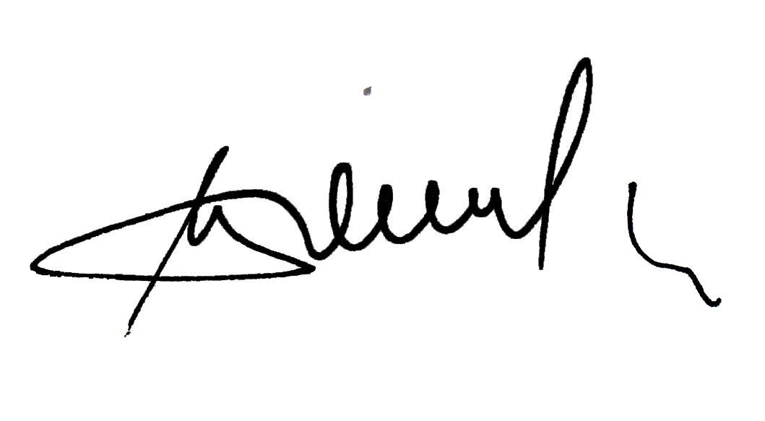
Kérem, becsüljék meg tenni akarását és szavazzanak rá a választásoknál.

Tisztelettel:
Dr. Czira Szabolcs Országgyűlési képviselő, Nagykőrös Polgármestere

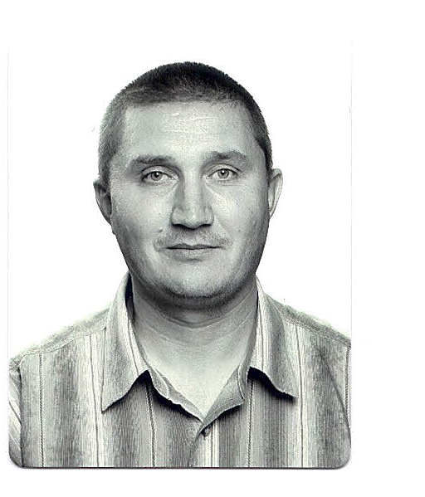
Kedves Törteli választó polgárok!

Polgármesternek ajánlom Godó Jánost, akivel már 17 éve dolgozunk együtt. Ebben az időszakban egy kiváló kollégát, jó szervezőkészségű vezetőt tudhattam magam mellett. Az elmúlt években a társadalmi szerepvállalása egyre nagyobb lett, melyet örömmel támogattam. Nagyszerű ötleteit, a helyiek érdekeit már nem csak önkormányzati, hanem megyei szinten sikerült megvalósítania, képviselnie. Mindezt a hatalmas munkát teljesen önzetlenül, valódi hazaszeretettel végzi. Ismerve elképzeléseit, terveit, Törtel valódi fejlődésének, sikereinek kulcsa az ő, és csapatának kezében van. Adjanak lehetőséget számukra, hogy önöknél is megtörténjen a valódi változás, legyenek részesei a sikeres Magyarország felépítésének. A DPMG Zrt. elveszít egy nagyszerű munkatársat, Törtel pedig nyer egy nyíltszívű, őszinte, tettre kész polgármestert!
Hajrá Törtel! Hajrá János!
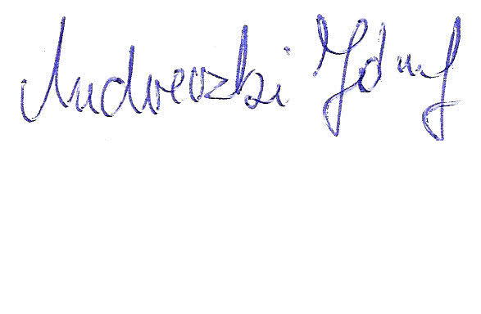
Tisztelettel:

Medveczki József DPMG Zrt. Szm. Ágazati Igazgató

Egységben az erő

Az előző önkormányzati választáson Fideszes számlálóbiztosként vettem részt. A megyei listára leadott szavazatokat látva megbizonyosodtam arról, hogy a falu háromnegyede jobb oldali érzelmű, jórészt Fideszes. A megyei listás szavazatok aránya azonban nem jelent meg kellőképpen a helyi képviselő testületi- és polgármesteri szavazatoknál.
Hogyan lehet az, hogy egy alapjában véve jobb oldali beállítottságú falu, egy a régi nómenklatúrából származó „független” polgármestert választott? Hogy lehet, hogy mellé pedig semmilyen irányban nem markáns képviselő-testület került? Fideszes képviselők pedig miért kerültek be olyan kis létszámban?
Ennek oka számomra nagyon egyszerű. A magyarázatot én abban látom, hogy függetlennek vagy jobb oldali érzelműnek mondják magukat az önkormányzati választások előtt sokan azok közül, akik valójában nem is azok. A választások táján hirtelen az is független lesz, aki korábban ilyen vagy olyan párthoz tartozott. Aki viszont nem vallja be, hogy a szíve mélyén kikhez húz, az valamit eltitkol a választók elől. Megtéveszti a törteli szavazókat. Ez törvényileg nem elítélendő, hiszen mindenki azt állít magáról, amit akar. Erkölcsileg azonban az ilyen ember számomra nem hiteles. Komolyan becsülöm azokat az embereket a faluban, akik még akkor is vállalták MSZP-s támogatottságukat, amikor már nem volt népszerű „balosnak” lenni, ezzel kisebb eséllyel indultak. Az én szememben mégis többet érnek azoknál, akik semlegest játszva tízszer annyi szavazatot kaptak.
Természetesen előfordulhat az is, hogy a független jelölt pártok felett álló, nagy filozofikus szellem, akit csak az őt körülvevő emberek felemelése érdekel, egy személyben jeleníti meg Szent Teréz odaadását és Platón elvont gondolkodását. Ha ilyennel találkozunk az indulók között, akkor ne habozzunk egy percig sem, adjuk neki voksunkat!
Ismerünk olyan „függetlent” is, aki mindig a hatalmon lévőkhöz húz, mert csak saját boldogulását képviseli. A FIDESZ ezt nem engedi meg tagjai számára, a magasabb rendű nemzeti célokat nem előzheti meg az egyéni érdek.
Megítélésem szerint, a sokféle ilyen-olyan függetlennek köszönhető, hogy községünk anyagi mélypontra jutott. Ha egy közösségben nincs meg az akarat, hogy egy irányba húzzon, akkor nem is fog előre haladni. Törtel lakói a választásokon nagy többségben kinyilvánították, a jobb oldali, nemzeti elkötelezettséget. Akkor hol rontottuk el? Az önkormányzati választáson ez az egység megbomlott, sokan eltértek eredeti gondolatuktól, nem a Fideszre és a nemzeti oldalra szavaztak.
Most ne hagyjuk magunkat legyengíteni s hogy bárkik, bármilyen ürüggyel lebeszéljenek minket az összefogásról! A község szekerét csak együttesen lehet a holtpontról elmozdítani.
Mindenkinek figyelmébe ajánlom a Fidesz törteli listáját. A rajta szereplők közül mindenki vállalja nézeteit, mint ahogy már évekkel ezelőtt is vállalta. Nem játssza senki sem a függetlent, hiszen igen is függőek vagyunk hazánktól, szülőföldünktől, falunktól. Hisszük, hogy egységben az erő. Csak közösen, egy csapatban dolgozva, lehet eredményt elérni. Olyan polgármester-jelölttel, aki soha nem titkolta nézeteit, akitől távol áll minden ügyeskedés, kizárólag a becsületes munkában és az azt végrehajtó emberekben hisz. A tettre kész, ténylegesen cselekvő emberek között Godó János mindig megtalálható volt.
Vágó Sándor
Fideszes képviselőtestületi jelölt

Vigyázat !

Egyesek, akiknek semmi közük a Fideszhez, annak soha nem voltak tagjai, azt hirdetik, hogy a Fidesz ajánlásával indulnak az önkormányzati választásokon. A FIDESZNEK azonban Törtelen csak az a hat jelöltje van, akiknek a nevét ebben az újságban a kedves olvasók megtalálják. A többi induló, aki magáról esetleg ezt hirdeti, megtévesztéssel él, és mint a lakosságot megtévesztő személy tevékenysége számunkra elítélendő.

Egy olvasónk leveléből… - Kommentár nélkül

„Pár napja levelet hozott valaki. Nem kértem, de jött. Hivatalosnak nézett ki, még nemzeti színek is voltak rajta. Láss csodát, egy nyugdíjas rendőr akarta benne nekem meg a falu többi lakójának megmondani, hogy kire ne szavazzon. Az a rendőr, aki négy éve már egyszer megakadályozta, hogy a falu változtasson a vezetőjén. Most ez a nyugdíjas rendőr nem is indulhat, mégis ő akarja megmondani, hogy kire szavazzak, vagy ne szavazzak. Ez még viccnek is rossz, rendőrviccnek is. Ez a rendőr négy éve utolsó lett a három induló közül, most mégis ő osztja az észt. Vagy talán azt hiszi, hogy három közül harmadiknak lenni, az már bronzérem. Vagy azt hiszi, hogy ő a falu bölcse. Egyáltalán kinek az érdekeit képviseli, kinek dolgozik?
Szólhatna valaki neki, hogy azok az idők már elmúltak, amikor ők mondták meg, hogy kire lehet, vagy nem lehet szavazni. A falusiak nem bűnözők vagy a beosztottai, hogy csak úgy parancsolgasson nekik. Mit képzel magáról ez a fiatal nyugdíjas?! Más évtizedekkel dolgozik többet egy kevéske nyugdíjért, ő meg itt jó dolgában játssza a falu bölcsét! Na, nehogy már ő osszon parancsot a falu lakosainak! Csak azért is Fidesz!”
Járvás Pál Törtel, Kőrösi út
Ki is volt Törtel polgármestere négy évig?
Kikből állt a képviselő-testület?

A 12 tagú önkormányzati testületből először csupán 2 képviselő volt Fideszes, közülük egy alpolgármesterré választása után nem tartotta meg tagságát. Emellett három Fidesz által támogatott, de nem tényleges tag jutott be. Közülük egy, miután sikerült megakadályoznunk, hogy a törteli iskola idegen kézbe kerüljön, lemondott. (Most polgármester-jelölt.) Ekkor lépett be egy új tagtársunk. Mégis van, aki úgy gondolja, hogy az előző testület Fideszes többségű volt. Tényleg van, aki úgy gondolja, hogy a 4 Fideszes képviselő többségben volt a 12 tagú testületben?
Azt is tudomásul kell venni, hogy egy polgármester-jelölt a kampány során tett ígéreteit képviselőként nem tudja megvalósítani, mert ez a lehetőség a mindenkori megválasztott polgármesteré, tehát azok nem kérhetők számon. Az előző polgármester nem Godó János volt, hanem Czeróczki János. Az ő programját kell számon kérni. Aki Godó Jánoson kéri számon programját, az vagy nem tudja, mi történik a faluban, vagy szándékosan megtéveszt.

Mi történik körülöttünk?
Politikai játszma falunkban

Falunkban 3 polgármesterjelölt van. Egyről, Godó Jánosról (és csapatáról) lehet tudni biztosan, hogy kik ők, és mit akarnak. A másik két jelölt azonban homályban tartja a község lakosai előtt beállítottságát, kötődéseit és hovatartozását. Úgy tűnik, egy dolog lehet a céljuk, megakadályozni az elkerülhetetlen, építő jellegű irányváltást Törtelen.
Vajon melyikük szócsöve Godó Tibor? Vajon megismétlődik-e az, ami nyolc éve, a jelenlegi polgármester megválasztása idején történt? Vajon ugyanúgy vissza fog lépni Rátóti János a nemzeti oldal ellenében? Sok érdekesség történhet a választásokig még…

EDDIG VÉGZETT MUNKÁNK

Szeretnénk bemutatni a kedves olvasóknak az elmúlt évek munkáját. Ezeket a feladatokat mindig munkaidőjük letelte után, ingyen végezték a Fideszesek a település javára. A legtöbb munkát a lent felsoroltakból Godó János és családja végezte. A helyi Fidesz igazságos módon azt indítja polgármester jelöltnek, aki a legtöbbet dolgozott eddig. Ilyen egyszerű ez.

- Minden évben folyamatosan gyűjtjük a használható ruhaneműket, lábbeliket és
háztartási eszközöket a rászorulóknak, és ezt karácsony előtt osztjuk ki.
- Godó János 2002-ben létrehozta a Fidesz hírlevelét, mely azóta is negyedéves rendszerességgel jelenik meg. (A lapot ingyen kapják a falu lakosai.)
- Minden évben rajzpályázatot hirdetünk a gyermekeknek, ahol a nyertesek értékes díjakat kapnak, de a többi résztvevő is kap ajándékot. A díjátadó ünnepséghez mindig kapcsolódott egy kis műsor is.
- Minden nyáron tevékenyen részt veszünk a hittanos tábor szervezésében, lebonyolításában.
- A Fidesz-csoport kezdeményezésére Trianon-emlékszikla került 2004. december 5-én a református templom udvarára. Az emléksziklát 2005. június 2-án avattuk.
- 2005. óta is minden évben tartunk Trianon-megemlékezést, melyek előadója eddig Vágó Sándor és többször Galambos István történész volt.
- A falu lakóit sikerült a katolikus templom rendbe tételére és a padok lefestésére mozgósítanunk. A templom padlását például évszázadok óta nem rendezte senki. A helyi Fidesz tagjai és azok is, akik nem tagok fáradságot nem kímélve, ingyen tevékenykedtek a falu érdekében. Ez és a Trianoni-szikla körüli munkálkodás a két történelmi egyház falunkbéli jó viszonyát is megalapozta. Elmondhatjuk, hogy a helyi Fidesznek is köszönhetően falunkban nincsenek felekezeti viszálykodások.
- 2006-ban székely-magyar kaput állítottunk a temető bejáratához, hogy minden törteli elhunytat méltó módon lehessen végső útjára kísérni. Az átadó ünnepségen Dévai Nagy Kamilla és tanítványai zenéltek.
- 2007-től kezdve minden évben szobrot (Árpád, Mátyás, Jézus, Attila) állítottunk ingyen a Milleniumi Parkban, mely most már kezd méltó lenni nevéhez. A szobrok minden esetben ingyen, jótékonysági megmozdulások után kerültek elhelyezésre.
- Meghívtuk és vendégül láttuk az évek során falunkban az előadást és koncertet tartó következő neves vendégeket:
- Jókai Anna, Maczkó Mária, Dr. Kiszely István, Eperjes Károly, Dr Csókai András, Dr. Papp Lajos, Szörényi Levente, Tolcsvay Béla, Molnár V. József, Szántai Lajos, Hargitay András, Szekeres Erzsébet, Kovács Gergelyné, Olofsson Placid atya, Hortobágyi Zoltán, Szkítia zenekar, Kiss Norbert, Sándor Csilla.
Ők minden alkalommal jótékonysági előadást, illetve koncertet tartottak a falu javára.
- 2009-ben Kónya Miklós nem kis segítségével sikerült legyártatni a világhírű törteli hun áldozati üst másolatát. Ez később alapja lehet egy olyan országos, a hun üst köré épülő rendezvénynek (pl. Kárpát medencei hun főzőverseny és kísérő rendezvényei), melynek most már méltó helye lesz a szobrokkal díszített Milleniumi Park. Ezzel a leendő rendezvénnyel falunk országos hírnévre tehetne szert, és ez hosszú távon gazdasági hasznot is jelentene Törtelnek.
- Godó Jánosnak sikerült híres borászokat is megnyernie, hogy bor-adományaikkal hozzájáruljanak a nívósan palackozott jótékonysági borvásárhoz.
- Negyed éves rendszerességgel vendégeink voltak, és az aktuális társadalmi kérdésekről tájékoztatták a község lakosságát a következő politikusok és közéleti emberek: Schmittné Makray Katalin, Dr. Mikola István, Dr. Illés Zoltán, Dr. Ángyán József, Jakab István, Kubatov Gábor, Bayer Zsolt, Csintalan Sándor, Kövér László, Lovas István. Közülük ma már többen államtitkári tisztséget töltenek be.
- A falu sport és hagyományőrzés iránt érdeklődő felnőttei és fiataljai számára új sportágat, az íjászatot honosítottuk meg.
- A településen elhelyezett mérgező anyagok kérdésében népszavazást sikerült kiharcolni. Úgy néz ki, hogy a cég számára már maga a népszavazás is elriasztó hatású volt. (Ezt az ügyet a Fidesz helyi csoportja még nem tartja befejezettnek.)

Godó János nemcsak képviselőtestületi tag volt, hanem a Pest megyei Önkormányzat bizottságának kültagja is. Ezt a feladatát is munkaideje után végezte. Eddig is szerzett támogatást a falunak, és ezentúl remélhetőleg még többet tud majd. Mivel a következő ciklusban képviselője lesz a Pestmegyei Önkormányzatnak még nagyobb lehetőségek nyílnak meg községünk támogatásával kapcsolatban. Az egész község érdeke, hogy olyan ember vezesse, aki a tettek és nem a mellébeszélés embere.
A legfontosabb azonban az, hogy kivétel nélkül az összes Fideszes, Fidesz által végzett vagy a Godó család által szervezett munkában segítettek jóindulatú, önzetlen törteli lakosok, akik nem párttagok, nincsenek is politikai ambícióik. Élő, emberi közösségek, barátságok alakultak
ki, és ez mindennél többet ér. Ők a feladatok végzése során példát mutattak közösségi érzésből, emberszeretetből.
Köszönet jár nekik! Köszönet jár Törtelnek. Ez az igazi összefogás, ez az, ami kiemelheti községünket és felemelheti az országot!
Ha valaki ezt az elvégzett munkát esetleg kevesellné, akkor szavazhat a hat Fideszes képviselőre, és akkor változtathat falunk sorsán.
A TÖRTELI FIDESZ TAGSÁGA

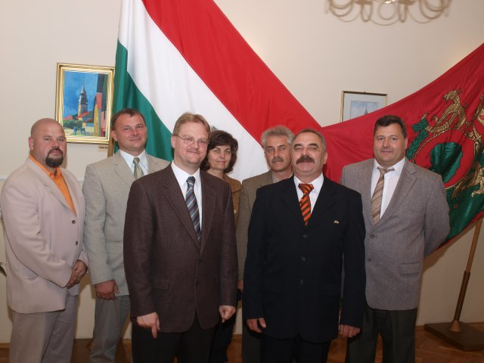

Hálás szívvel köszönjük figyelmüket! Törteli FIDESZ csoport

Képviselőinkről és a Törteli Fidesz csoportról bővebben: www.tortelifidesz.gportal.hu

Felelős kiadó: a Törteli FIDESZ - MPSZ csoport Megjelenik negyedévente 1400 példányban. A kiadvány ingyenes.
Nyomdai munka: Kék Nefelejcs Bt. Nagykőrös, Jókai M. u. 25/a

Vágó Sándor

